## 特点：

先进先出，队尾插入，对首删除

## 分类

队列的顺序存储结构---循环队列

队列的链接存储结构—链队列

性能都为O（1）

## 假溢出

随着队列的插入和删除操作的进行，整个队列向数组下标较大的位置移过去，从而产生了队列的单项移动性，当元素被插入到数组的最大下标位置之后，队列空间就用完了，但数组下标小的还有空间这就是假溢出，

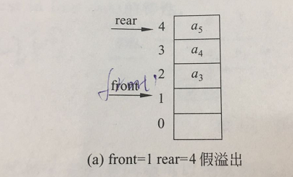

解决方法就是，将存储队列的数组看成头尾相连的循环结构，在front指针++的时候 对队列长度取余